**4. C TÝDENNÍ PLÁN** 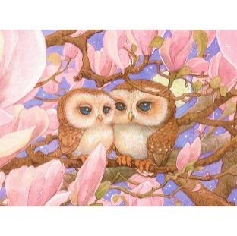

38. týden (19. 5. – 23. 5. 2025)

|  |  |  |  |
| --- | --- | --- | --- |
| **PŘEDMĚT** | **CO BUDEME UČIT?** | **JAK SE MI DAŘÍ?** | **JAK ZPRACOVÁVÁME?** |
| **ČESKÝ JAZYK, SLOH** | Uč str. 100 – 106  PS str. 59 - 61 | Pracuji se slovesy v oznamovacím způsobu v čase minulém, přítomném, budoucím.  Poznám u sloves tvar určitý a neurčitý.  Určím u sloves mluvnické kategorie. | Umím skloňovat vzory podstatných jmen rodu středního a ženského, mužského.  **Test -** práce s textem, tvarosloví podstatných jmen, vyjmenovaná slova, význam slov, rčení a přísloví, předložka/předpona, slovní druhy |
| **ČTENÍ, PISATELSTVÍ** | Čítanka  str. 128 - 129 | Čtu se správnou intonací. |  |
|  |  |  |
| **MATEMATIKA** | Uč. str. 72 - 73  PS str. 24 - 25 | Procvičuji písemné násobení dvojciferným číslem indickým způsobem.  Řeším úlohy se zlomky.  Převádím jednotky (hmotnost, délka)  Umím narýsovat dvě rovnoběžné přímky. | Dělím bezpečně jednociferným číslem bez/s zbytku včetně zkoušky.  Hbitě písemně sčítám, odčítám (včetně zkoušky) a násobím.  **Na geometrii jsou nutná dvě pravítka (trojúhelník s ryskou + rovné dlouhé) - zajistit** |
| **PŘÍRODOVĚDA** |  | **Živočichové**  Pracuji metodou skládankového učení.  Respektuji pravidla ve skupině, získávám informace o charakteristických znacích tříd obratlovců a předávám je spolužákům. Tvořím stručné výstižné výpisky a dbám na úpravu v sešitě.  Pracuji s Vennovy diagramy. | **Práce na zadaném referátu a sběru a lisování rostlin.** |
| **VLASTIVĚDA** | Uč. str. 28 – 29  PS. str.16 - 17 | **Jaký byl středověk – Český stát za přemyslovských králů**  Zjistím důležité informace o přemyslovských králích.  Umím vyhledat důležité informace v textu.  Opakuji a připravuji se na test.  Plním tříbarevný test. | **Výzkumná otázka: Kterému králi se říká „otec vlasti“ a proč?** |
| **ANGLICKÝ JAZYK** | Uč. str. 44 – 45  PS str. 40 - 41 | **Práce podle zadaných kritérií na projektu: My animal book**  **Unit 5 – Camping**  Pracuji se slovní zásobou – jídlo.  *Vazby:*  Do you like…?  I like… / I don´t like.. | **Práce na projektu: My animal book (odevzdat do 30. 5.)**  **Test Term 2 (Unit 3, 4) – Speaking (There is/are + předložky)**  **Test Term 2 (Unit 3, 4) - Writting**  *Používám vazby:*  It can/can´t …  It has/hasn´t got …  Has it got …? They have/haven´t got … |

**19.5. – Atletický den (hřiště Zdice), konec akce 12:35**